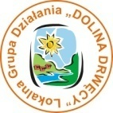
Załącznik nr 10 do Ogłoszenia o naborze wniosków o dofinansowanie na projekty realizowane przez podmioty inne niż LGD w ramach Regionalnego Programu Operacyjnego Województwa Kujawsko-Pomorskiego na lata 2014-2020.

Numer konkursu nadany przez Instytucję Zarządzającą RPO WK-P:
Nr RPKP.07.01.00-IZ.00-04-189/18
Numer konkursu nadany przez LGD: 3/2018

Lista wymaganych dokumentów potwierdzających spełnienie kryteriów wyboru operacji

- Wniosek o dofinansowanie wraz z załącznikami.
- Dokumenty wskazane w lokalnych kryteriach wyboru.

